台历的打印设置参考
2017年11月
目录
一、前言 1
二、台历的打印步骤 1
1.台历封面的打印 1
2.台历正文（内页）的打印 1
3.问答 1
三、打印机的设置 2
1．爱普生喷墨打印机 2
1）高质量打印图片的一般设置 2
2）打印台历的无边距及色彩等设置 3
3）具体实例 4
4）保存打印设置的方法 5
5）爱普生L805打印机的设置 6
6）爱普生L805打印机设置保存方法 8
2．佳能喷墨机 9
1）佳能打印机的设置 9
2）佳能打印机的设置保存方法 10
3．惠普451喷墨打印机 11
1）惠普451打印机设置 11
2）惠普451打印设置保存方法 14
四、附录 15
1．用A3打印机打印A4纸的方法 15
2．打印带纸错页的问题 18
3．解决打印防晒（防褪色）的问题 19
4．预防铜版纸蹭黑及修复污迹的方法 19

一、前言

台历的打印效果与多种因素有关，如打印机的机型、墨水的品牌和类别、纸张的质量、打印机的 “打印设置”等等。本文主要从打印机的“打印设置”这一方面入手，来介绍几款打印机在打印台历时的设置，以提高台历的打印效果。
本文汇集了“天地行论坛”的一些比较成熟的打印经验，但调节打印设置和颜色是不容易的事，需要一定的专业知识，所以本文这些经验只是给同修提供一个思路或借鉴。
打印设置是一个耐心的调试过程，直至调试效果满意，就可以固定下来，進行批量打印了，希望同修在这个环节要多一些耐心，细心。

二、台历的打印步骤

熟悉打印机：打印封面需要打印机具有“无边距” 打印功能。佳能与爱普生的多数机型具有“无边距打印”功能，可以用来打印封面，也可以用来打印台历内页（正文）。惠普451系列喷墨机和多数彩色激光机没有“无边距”打印功能，就只能用来打印台历内页（正文）了。

1.台历封面的打印
台历封面的设计是无边距的，因此需要设置“无边距”打印，这是必需的。因为这样打印出来的台历封面没有白边，看着正规、视觉效果好。
台历封面的背面（第二页）不需要“无边距”打印，其它和封面一样设置。

2.台历正文（内页）的打印
台历的正文不需要“无边距”打印，即打印设置时去掉“无边距”，其它和台历的封面设置一样。打印台历内页时，从第三页开始。
以上打印台历步骤，无论喷墨机或彩色激光机，都可以参考。

3.问答
问：我都用“无边距”，从头到尾，一次打印一本台历，这样不好吗？
答：不好。通常了解打印常识的都不会这样做。因为“无边距打印”速度慢，浪费时间，而且“无边距打印”对机器损耗也特别大，缩短机器使用寿命，“无边距”打印还容易蹭黑纸，浪费纸张。“无边距”只适合打印封面。

三、打印机的设置
提醒：台历封面的打印，既要進行“无边距”的设置，又要進行打印的色彩等设置，二者缺一不可。台历的正文（内页）不用“无边距”打印,其它设置与台历封面相同。请您分清“台历封面”与“台历内页”打印设置的不同。

1．爱普生喷墨打印机
爱普生的老机型与新机型的操作窗口不一样。爱普生的老机型的操作窗口，如270、290、L1800、1390等，可以互相参考。爱普生新机型的操作窗口，如L805等可以互相参考。

1）高质量打印图片的一般设置
在爱普生打印机上進行一般高质量的图片打印时，比如不干胶，往往这样设置，见下图。在主窗口的“质量选项”选择“照片”，这样速度快些（打印质量越高，速度越慢）。在“打印纸选项”的“类型”需选择“爱普生高质量光泽纸”或“超高质量光泽照片纸”等。
通常建议取消“图像增强技术”选项，即“图像增强技术”前面的方框里没有“勾”，(爱普生的机器，有时默认“图像增强技术”，所以一定要把“图像增强技术”前方框里的“勾”去掉，很多同修容易忽略这个问题)。
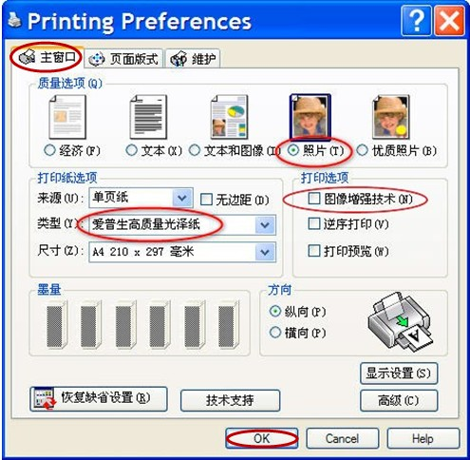

2）打印台历的无边距及色彩等设置
打印台历时，可以点击“高级”或“進階”选项，進入下一个窗口，進行打印设置，见下图。台历封面需勾选“无边距”（台历正文不需要），同时还可以选“高速”提高打印速度。选择“色彩控制”就可以对相关参数進行设置，如：色彩模式，亮度、饱和度、对比度等，使打印效果得到很好的改善。
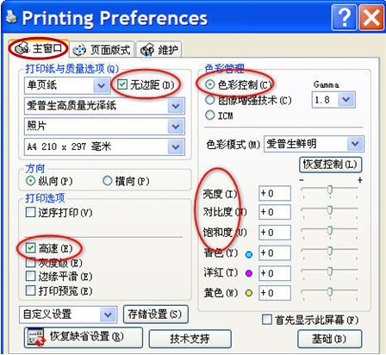
在页面版式的“无边距”的“扩展”选“最小”，如打印有白边可选“中”。见下图。
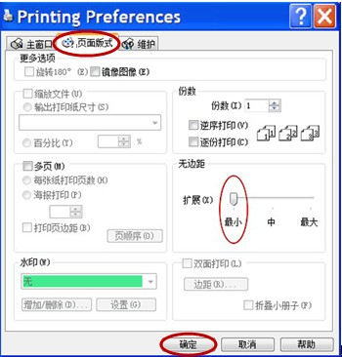

3）具体实例
爱普生打印机“色彩打印设置”参考。進入主界面后，点“高级”见下图。
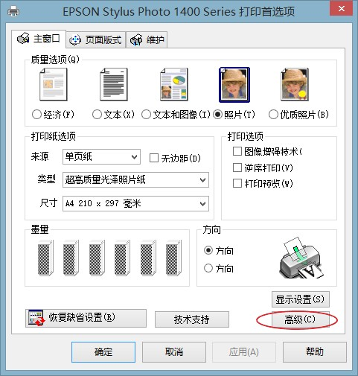
点“继续”進入到下一个界面，在此進行具体设置。见下图，按图设置后，打印色彩会亮丽，饱满。这是爱普生打印机打印台历的一种设置，仅供参考。
关于亮度，饱和度、青色、洋红、黄色更多设置的调整，需根据墨水品牌等具体情况而定，需耐心的测试打印效果，直至满意为止。
提示：勾选“首先显示此屏幕”选项，会直接進入设置界面，使打印设置工作变得快捷。
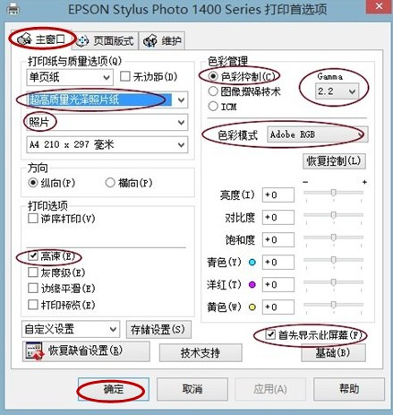

4）保存打印设置的方法
为了提高工作效率，可以把调整好的打印设置保存下来，再次打印时直接点保存的文件，就可以直接打印了，节省了重新设置的时间。
下图是保存打印设置图解。
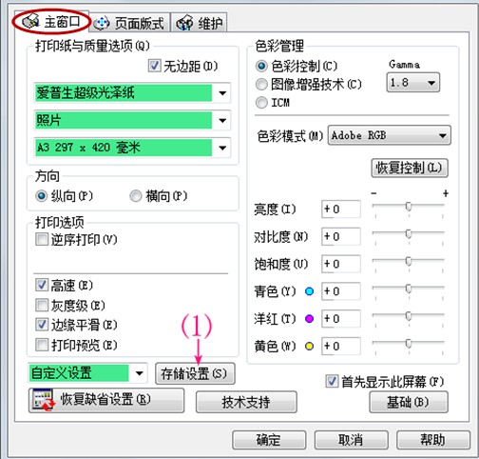
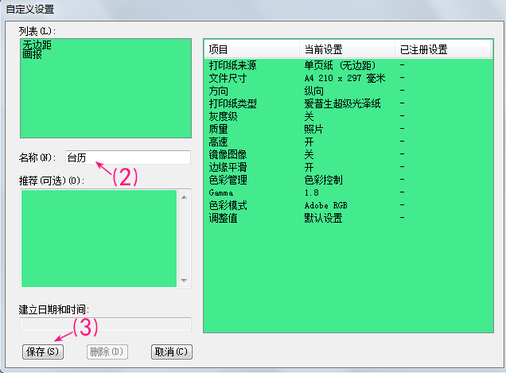
下图是再次打印时的图解，找到保存的“台历”文件，选择“台历”就可以直接打印了。
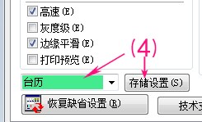

5）爱普生L805打印机的设置
L805是爱普生的新机型，下面以爱普生L805打印机为例，说明台历封面、台历正文的设置步骤。下图是台历封面的打印设置，注意打印台历正文时去掉“无边距”前面的对勾，其它设置与打印台历封面一样。
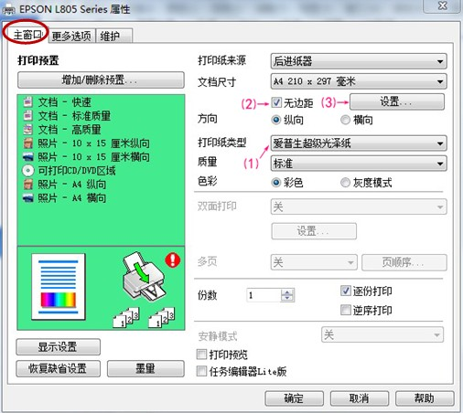
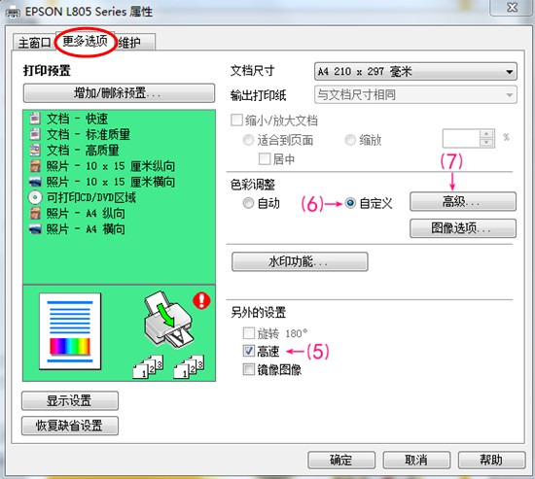
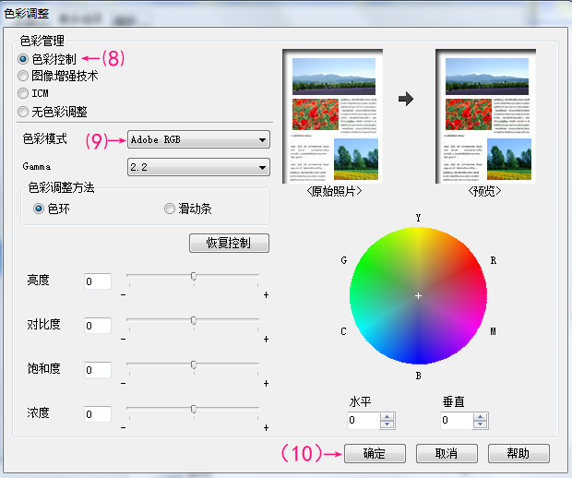

6）爱普生L805打印机设置保存方法
为了提高工作效率，可以把调整好的打印设置保存下来，再次打印时直接点保存的文件，就可以直接打印了，节省了重新设置的时间。下图是保存打印设置图解。
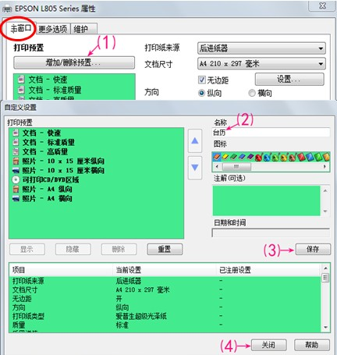
下图是再次打印时的图解，找到保存的“台历”文件，就可以直接打印了。
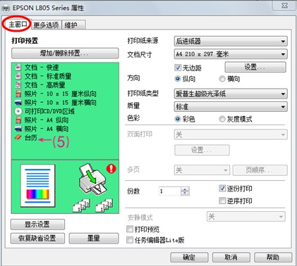

2．佳能喷墨机

1）佳能打印机的设置
打印机属性的“主要”项里，介质类型可以选“高分辨率纸”或者“专业照片纸”，打印质量要选“高”。见下图。
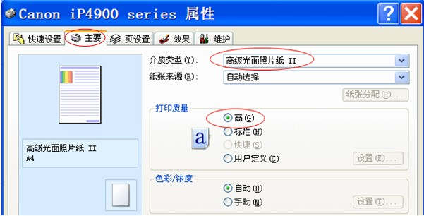
明慧台历封面都是没有白边的。如果是打印台历封面，需要在“页设置”项里勾选“无边距”设置为无边距打印，“扩展量”一般选最小（最左边）为好。有的机器可能调到最小有白边，可往右调一格。见下图。
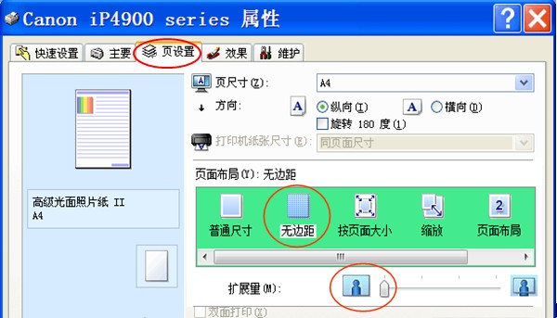
如果有“效果”选项，通常不建议设置。如果需要设置，看下图中几项可酌情选择，设置VividPhoto后打印出来的色彩将变的鲜艳（也可能失真）。建议打印测试，以最佳效果的设置来打印。
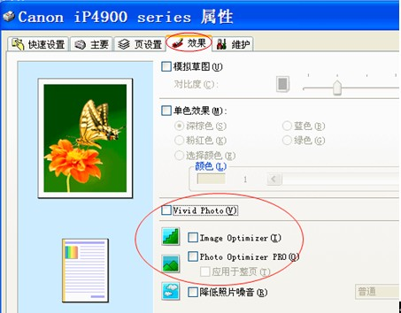

2）佳能打印机的设置保存方法
为了节省时间提高工作效率，可以把调整好的打印设置保存下来，再次打印时直接点保存的文件，就可以打印了。下图是保存打印设置图解。
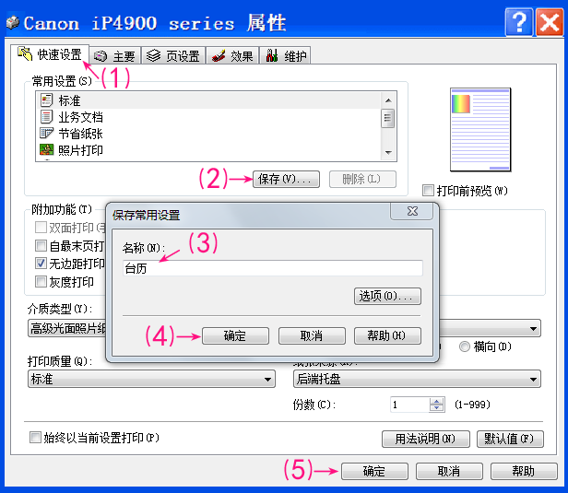
下图是再次打印时的图解，找到保存的“台历”文件，就可以直接打印了。
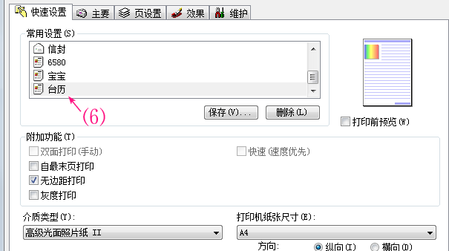

3．惠普451喷墨打印机
使用惠普451打印台历，纸张厚度最好不要超过130克。另外451打印机不能无边距打印，请同修用其它打印机打印台历封面。
惠普451打印机使用一些品牌的专用墨水，比如百度西墨水打印台历颜色偏淡，针对这一情况，可以改用美彩970专用墨水，打印出的资料颜色会更深、更艳丽；也可以按如下方法通过调整打印设置，来加深打印颜色。此方法也适合476、551、555、452等机型。

1）惠普451打印机设置
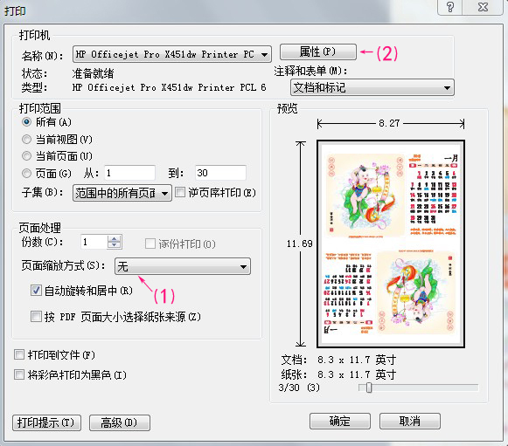
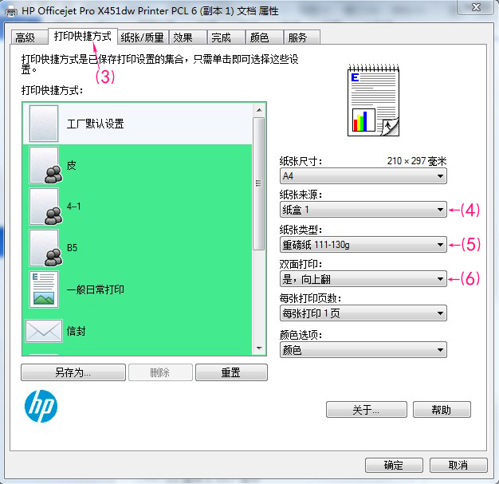
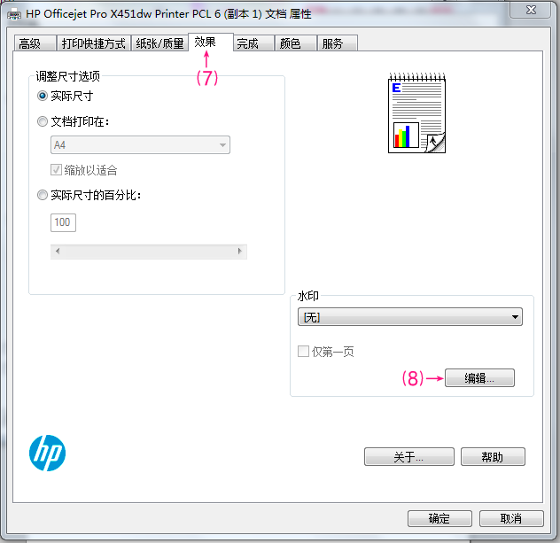
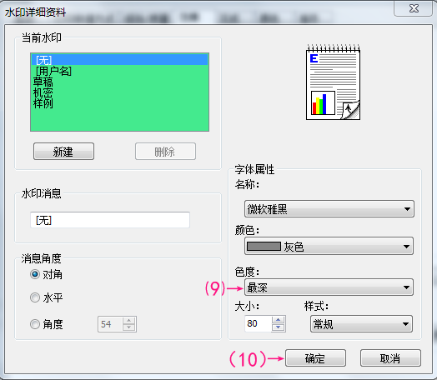
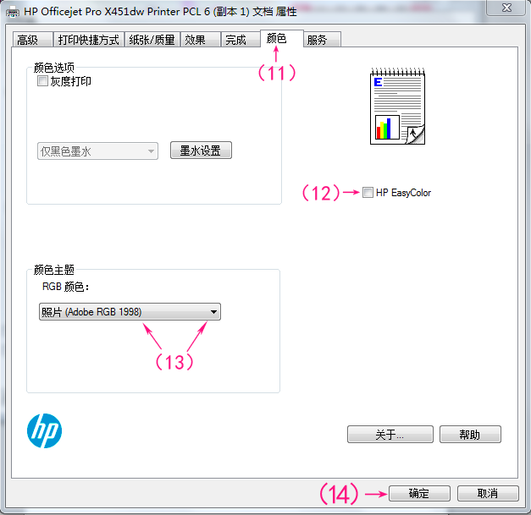
同修反馈，惠普451打印机使用另一种设置，可以提高色彩鲜艳度及加黑字体。方法是实际打印130克纸，“纸张类型”选择“卡片纸176-220克”，如果还不满意，可在“颜色”选项里点击“墨水设置”，调节“饱和度”。

2）惠普451打印设置保存方法
为了节省时间提高工作效率，可以把调整好的打印设置保存下来，再次打印时直接点保存的文件，就可以打印了。方法如下。
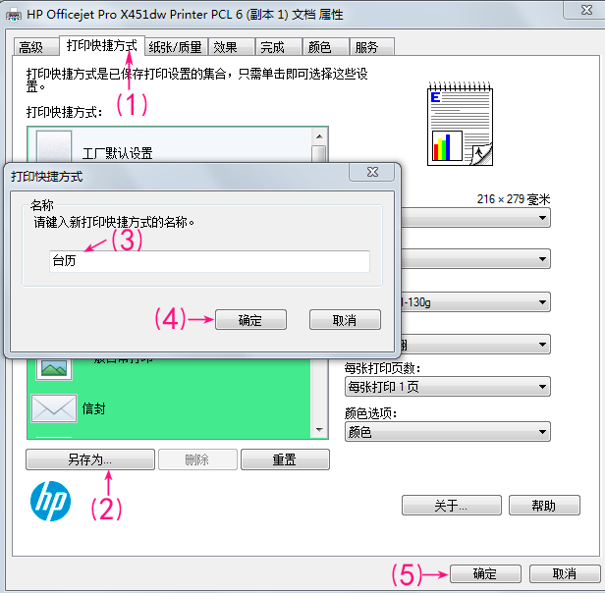
下图是再次打印时的图解，单击“打印快捷方式”找到保存的“台历”文件，再设置“颜色”，就可以打印了。因为451打印机不保存“颜色”选项的设置，可是“颜色”选项的设置对于451打印机是必须的。如果不执行“颜色”选项的设置，打印出来的图片发暗，所以每次打印时都需要重新设置。可参考本教程第13页“451打印机设置图解”步骤中的（11）～（14）。
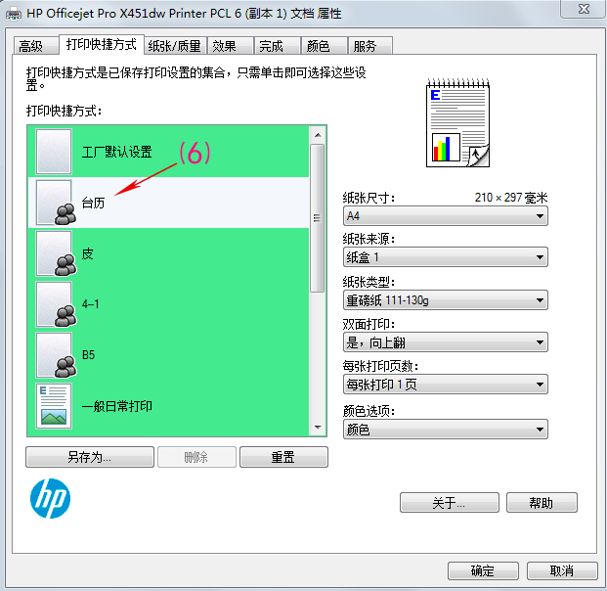

四、附录

1．用A3打印机打印A4纸的方法
1）同修一般用A3机打印A4纸，都是竖着打印,这样打印多了对机器不好。可以把台历设置成A3四合一的，这样A4纸就可以横着放打印了。
可以用这个插件“PDF插件imposing_plus2.9”(请翻墙，明慧页面链接：http://www.minghui.org/mh/articles/2009/4/6/198491.html#094523288-9)，设置成A3四合一的台历，打印时选A3纸,把A4纸横着放（A4纸横着放就是A3纸的宽度）,封面设置成无边距（无边距扩展要调到最小）打印，打印正文（内页）可以不用无边距打印。这个方法，也可以打印真相册子。
用A3纸打印台历，怎么裁切都有误差，用这个方法就省事多了。供同修参考。
设置成A3四合一的台历简单步骤
“增效工具”--->出现“QuiteImposin克Plus2”，把鼠标放在“QuiteImposin克Plus2”，出现对话框，左键点“步骤及重复”，出现下面的图片，按图片设置即可。
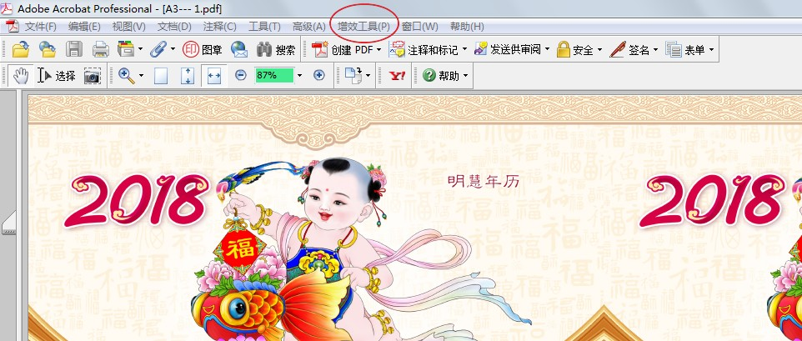
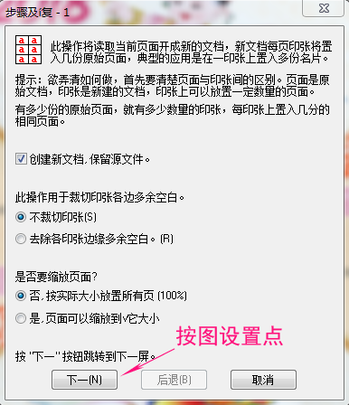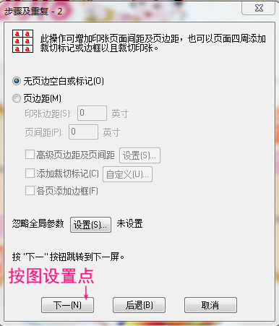
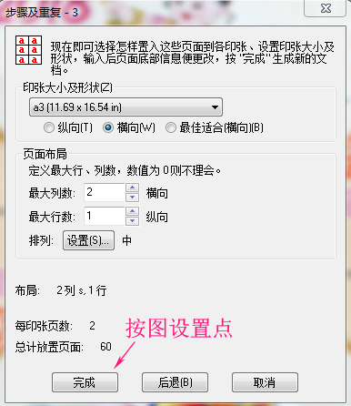
按图片设置完成后，就是下图A3四合一的台历。
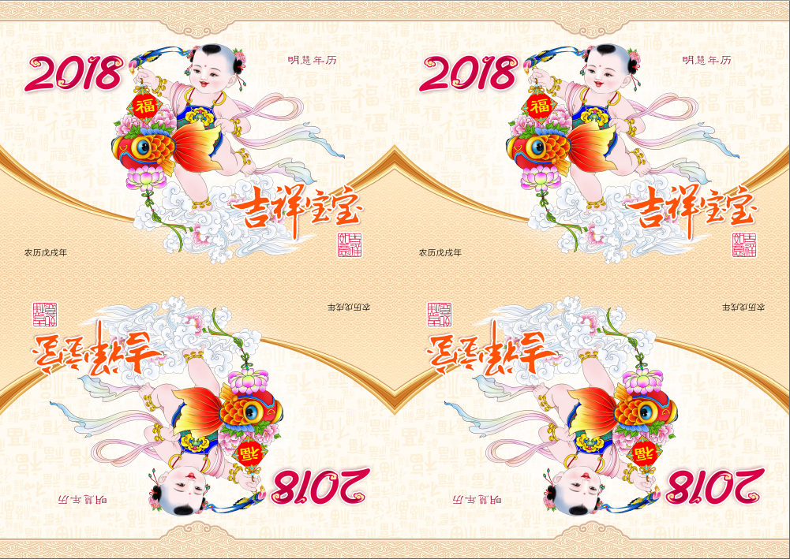
2）介绍一种简单的用A3打印机打印A4台历正文（内页）的方法
下面是图片说明，按图片设置就可以用A3打印机打印A4台历正文（内页），及其它A4资料了。这种方法不能打印无边距，因为只要是“自定义”设置页面，就不能打印无边距。一点经验仅供参考。
下图是Acrobat7.1.4Professional版本界面。
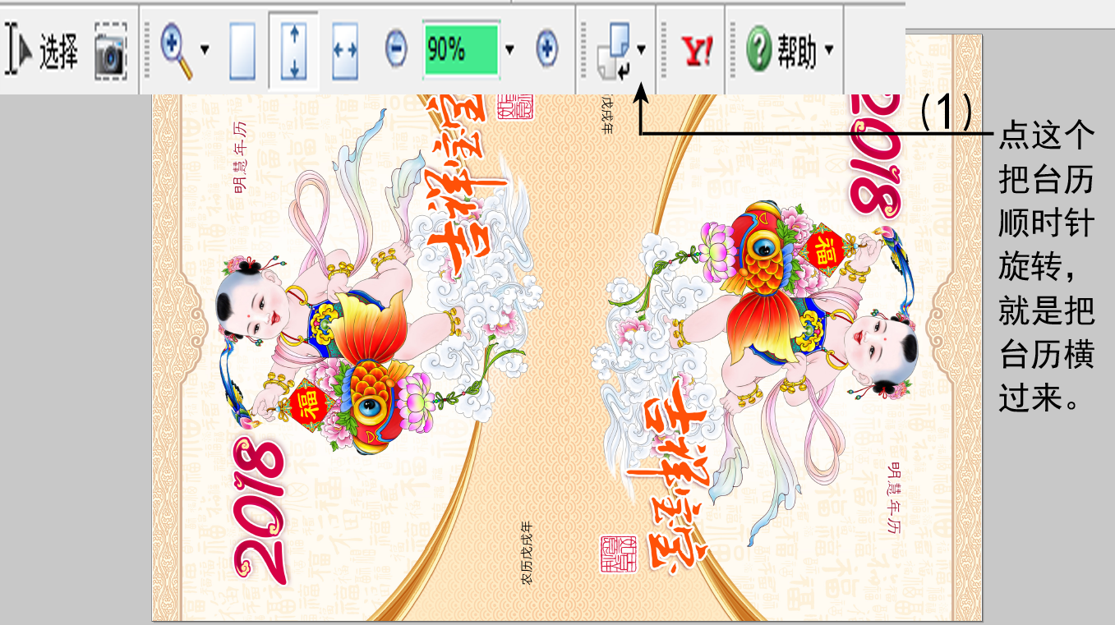
下图是AdobeReader版本界面。
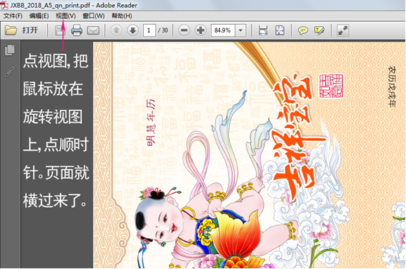
下图是A3佳能打印机的设置。
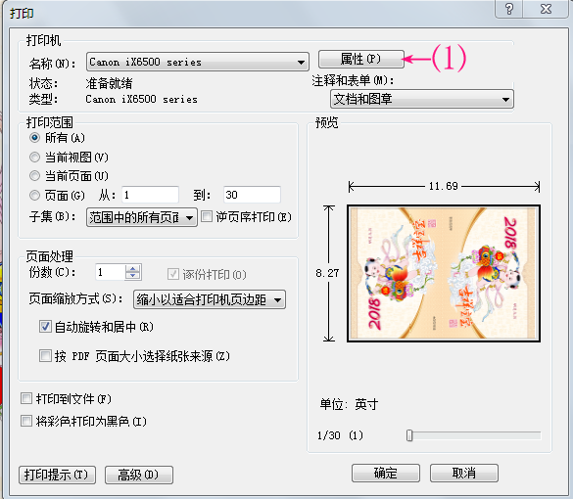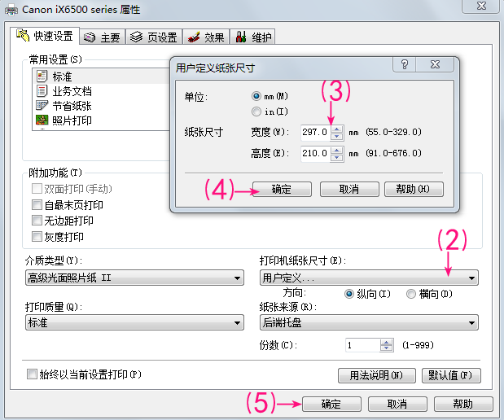
下图是A3爱普生打印机的设置。
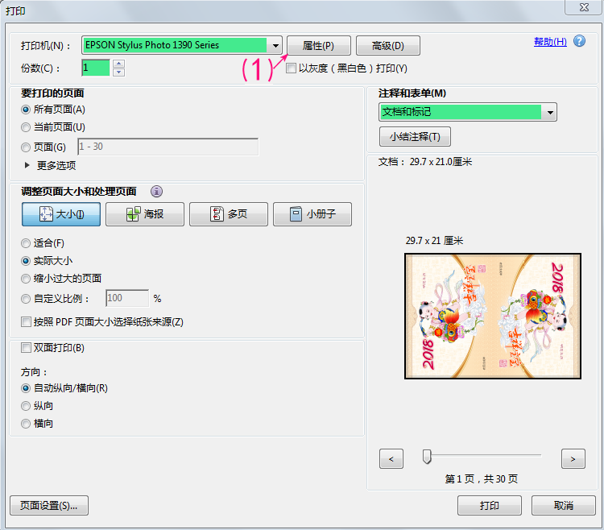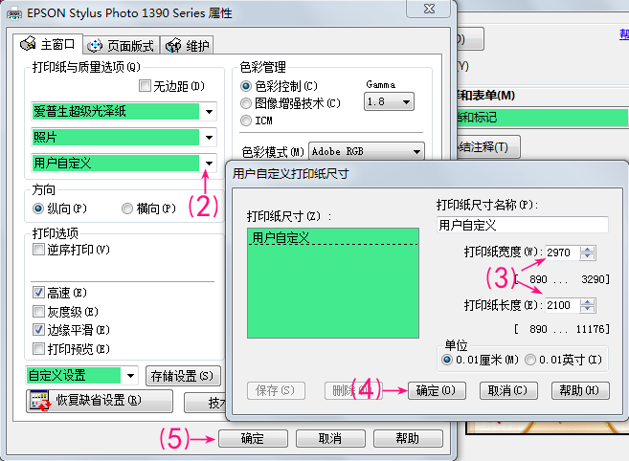

2．打印带纸错页的问题
对于容易带纸的打印机，建议取消“逐份打印”，每页单独打印所有份数后，统一分拣，配页装订。在打印机里放纸的时候，要保证打印正反面都是同一端進纸，这样正反面对的比较齐。
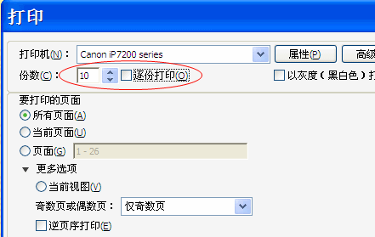

3．解决打印防晒（防褪色）的问题
防水、防晒问题，主要从两方面解决。
１）用爱普生打印机配合颜料墨水打印，比用染料墨水打印的防水防晒效果要好。但市场上质量好的颜料墨水不多，质量不好的颜料墨水容易堵头，且不好清洗。
２）彩色激光机打印色彩鲜艳，防水防晒。但由于耗材成本高，维护经验少，使用彩色激光机的同修还不多。彩色激光机虽然碳粉成本高些，但是纸张却便宜一些，打印速度快，会节省很多时间，防褪色效果也是喷墨机不能比的。

4．预防铜版纸蹭黑及修复污迹的方法
1）铜版纸蹭黑的原因及防范。
喷墨铜版纸出现蹭脏，一是打印机的原因，一个是纸张变形的原因。如果是打印机的原因，需要对打印机進行相关清洁或处理，方法请查询天地行网站打印版面。
纸张变形是纸张打开包装后，两边翘起或中间鼓起。原因是湿度或温度导致的，如北方冬季寒冷，南方多雨潮湿等。
预防纸张变形的方法：一次采购不要太多件（箱），根据打印量购买，先买的先用；纸张要放置在平面干燥处，避免受潮；注意不要用湿手拿纸，打印完将剩下未用的纸及时放回塑料包装里，最好能将手指伸进去摸一摸，确保纸张平整，再将袋口封好，放回原处，下次打印时再拿出来。
2）铜版纸蹭黑的修复方法：抛光板或磨甲棒打磨
如果台历纸张画面内部有颜色的地方出现污迹，那没法补救，只好放弃了。对于纸张边缘或空白处的污迹，可以用抛光板或磨甲棒打磨。2000目的细砂纸，虽然价格低，却没有抛光板好用。
抛光板：常人用来抛光念珠等，十几块钱一大包。
磨甲棒：打磨面是2000目的细砂面。磨甲棒价格比抛光板贵，但更容易买到，属于美容化妆用品。
用上述工具多擦几次，可去除污迹，比如纸张边缘的小块污迹、短横线。
磨甲棒（或抛光板）上面沾的污迹，在手上打一打就下来了，可多次使用，这种抛光板也可修复黑白激光打印机在普通纸上造成的污迹。

如有疑问及相关经验、教训或建议，请翻墙访问天地行论坛。

